Especial Coronavírus: como ficam as relações de trabalho?

Publicado por: JUSTIÇA DO TRABALHO – TRIBUNAL SUPERIOR DO TRABALHO
Fonte: http://www.tst.jus.br/noticias/-/asset_publisher/89Dk/content/id/25142571

Em caso de medidas de quarentena e isolamento, as faltas ao trabalho serão consideradas justificadas.
13/03/20 - A Organização Mundial da Saúde (OMS) declarou, nesta quarta-feira (11), pandemia global do coronavírus. Incluem-se, entre as recomendações de prevenção, a limpeza e higienização do local de trabalho, a promoção regular de limpeza das mãos e a disposição de lenços em locais de fácil acesso. Também foi recomendado evitar multidões e sugerido o teletrabalho no caso de epidemia. Confira aqui o informativo da OMS, divulgado em 27/2.
Quarentena e isolamento
No início de fevereiro, foi sancionada no Brasil a Lei 13.979/2020, que dispõe sobre as medidas para enfrentamento da emergência de saúde pública de importância internacional decorrente do coronavírus. O isolamento e a quarentena (restrição de atividades ou separação de pessoas, bagagens, contêineres, animais, meios de transporte ou mercadorias suspeitos de contaminação das pessoas que não estejam doentes, a fim de evitar a possível contaminação ou a propagação do vírus) são algumas das medidas que podem ser aplicadas pelo Poder Público.
Neste caso, o período de ausência decorrente será considerado falta justificada ao serviço público ou à atividade laboral privada (artigo 3º, parágrafo 3º). As medidas de isolamento e quarentena, no entanto, somente poderão ser tomadas pelos gestores locais de saúde, mediante autorização do Ministério da Saúde. A Portaria 356/2020 do Ministério da Saúde regulamenta diversos procedimentos da Lei da Quarentena.
No caso de afastamentos não decorrentes do coronavírus, aplicam-se as disposições gerais para licença por motivo de saúde. Neste caso, trabalhadores filiados ao Regime Geral de Previdência Social incapacitados para o trabalho ou para sua atividade habitual por mais de 15 dias têm direito ao auxílio-doença. Durante os primeiros 15 dias consecutivos de afastamento, cabe à empresa pagar ao empregado o seu salário integral. Após o 16º dia, o pagamento é feito pelo INSS.
Os demais filiados ao INSS, como prestadores de serviço, profissionais autônomos e outros contribuintes para a Previdência, também podem acionar o órgão para ter direito ao auxílio-doença.

Teletrabalho
Uma das medidas sugeridas para evitar a aglomeração de pessoas é o teletrabalho, definido como a prestação de serviços preponderantemente fora das dependências do empregador, com a utilização de tecnologias de informação e de comunicação que, por sua natureza, não se constituam como trabalho externo.
De acordo com o artigo 75-C da CLT, a prestação de serviços nessa modalidade deve constar expressamente do contrato individual de trabalho, que especificará as atividades realizadas pelo empregado. O teletrabalho pode ser estabelecido por mútuo consentimento entre empregado e empregador a partir de aditivo contratual.
No caso de uma situação de emergência eventual, no entanto, como no caso do Covid, a adoção do trabalho remoto é temporária e pode prescindir de algumas etapas formais, desde que respeitados os limites estabelecidos na legislação trabalhista e no contrato de trabalho. Embora o empregado esteja trabalhando em casa, o local contratual da prestação do serviço continua sendo a empresa.
Uma das medidas adotadas pelo Tribunal Superior do Trabalho em relação ao coronavírus foi justamente ampliar o número de servidores em trabalho remoto. A modalidade existe formalmente no TST desde 2012 e segue parâmetros estabelecidos pelo Conselho Nacional de Justiça e pelo Tribunal. No momento, visando conter a possível disseminação do vírus, as exigências administrativas foram suspensas por 15 dias em relação aos servidores que tenham regressado de viagens a localidades em que o surto do Covid 19 tenha sido reconhecido. A medida também se aplica a magistrados e servidores, colaboradores ou estagiários que apresentarem sintomas respiratórios ou febre.
Ambiente saudável
Está entre as obrigações da empresa cumprir e fazer cumprir as normas de segurança e medicina do trabalho. Além disso, também deve instruir os empregados, por meio de ordens de serviço, sobre as precauções a tomar para evitar acidentes do trabalho ou doenças ocupacionais (CLT, artigo 157, incisos I e II).
O empregado, da mesma forma, tem o dever de observar as normas de segurança e medicina do trabalho e colaborar com a empresa na sua aplicação. Quando correr perigo manifesto de mal considerável (artigo 483, alínea “c”, da CLT), ele pode considerar rescindido o contrato e pleitear a devida indenização, desde que configurado risco iminente.

Prevenção no TST
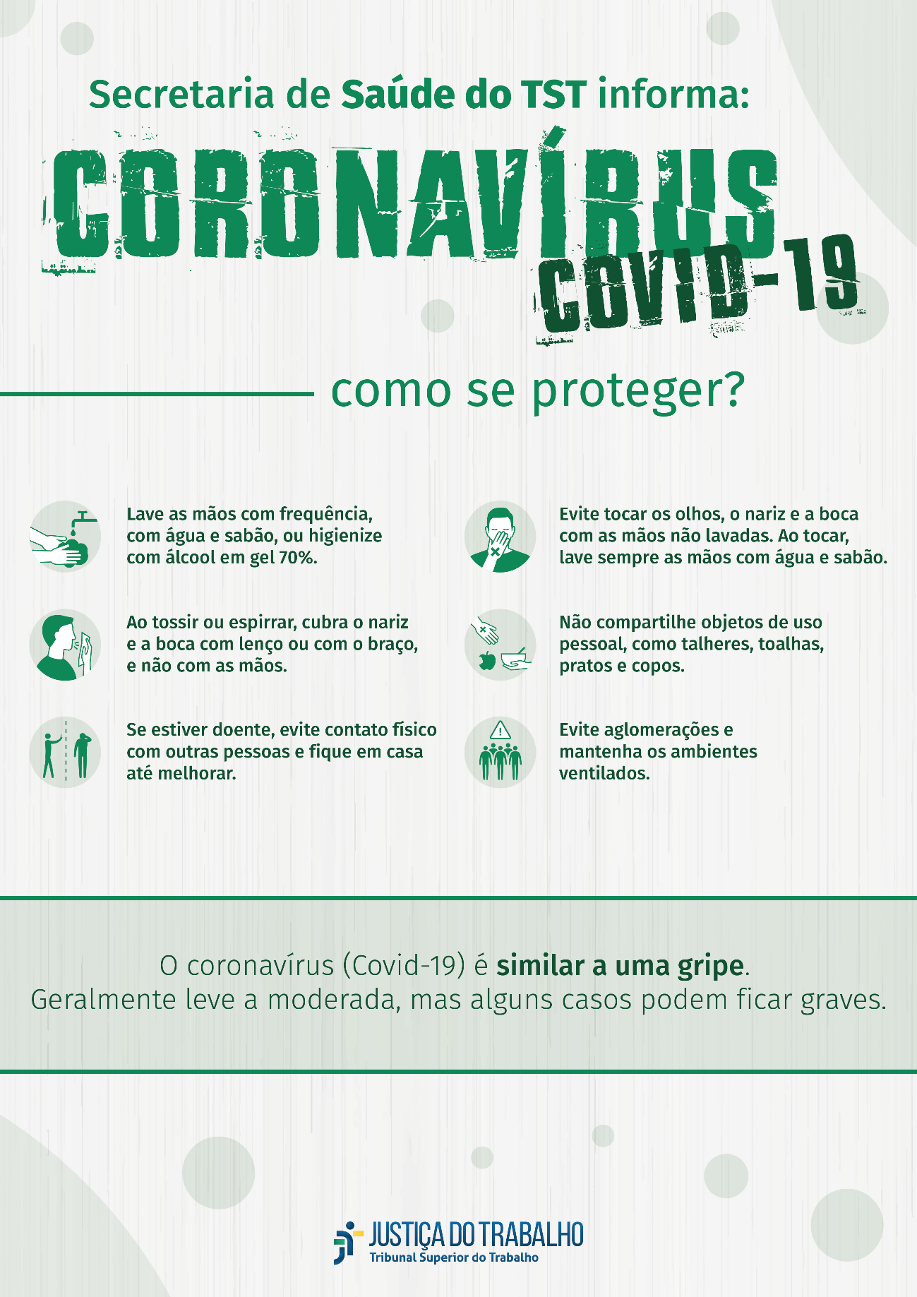

Além da ampliação do teletrabalho, o TST vem adotando diversas medidas preventivas para o público interno e externo. As práticas recomendadas para a prevenção estão sendo divulgadas em cartazes e banners instalados nos locais de maior trânsito de servidores e na sua rede interna (intranet). O fornecimento de álcool gel foi aumentado, e os equipamentos de trabalho estão sendo higienizados com álcool 70%. As atividades do berçário foram suspensas até 16/3, e a capacidade do restaurante foi reduzida para observar a distância de dois metros entre as mesas determinada por decreto do governador do Distrito Federal (Decreto 40.509/2020).
Também para evitar a transmissão do vírus, o Tribunal suspendeu temporariamente eventos, viagens e reuniões presenciais que não sejam imprescindíveis, a entrada de público externo na Biblioteca Délio Maranhão e no restaurante, a visitação pública e o atendimento presencial do público externo que puder ser prestado por meio eletrônico ou telefônico. O acesso às salas de sessão também está restrito às partes e aos advogados dos processos em pauta.

